Отчет
О проведении массовых антинаркотических акций среди школьников МКОУ «Иммунная ООШ».

В МКОУ « Иммунная ООШ» работа по антинаркотическому направлению ведется согласно плана на 2020-2021 учебный год.
В основе профилактической работы школы по борьбе с курением, алкоголем и употреблением наркотиков лежит систематическое повышение уровня осведомленности детей и подростков о пагубном влиянии вредных привычек на растущий организм. В первую очередь, важно не запугивать детей, а показывать преимущества здорового образа жизни.
В рамках антинаркотической работы учителя-предметники вносят в свои учебные планы вопросы профилактики наркомании, алкоголизма и табакокурения. Так, например, среди учащихся 8-9 классов,классным руководителем Джумалиевой С.И. была проведена акция «Твой выбор».

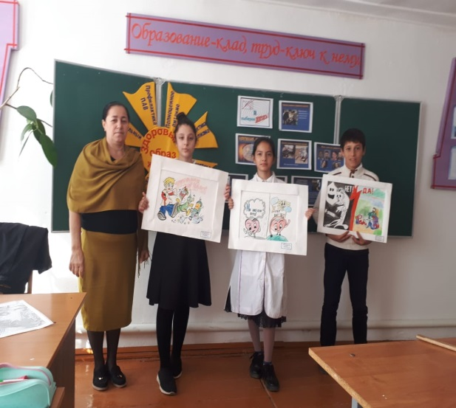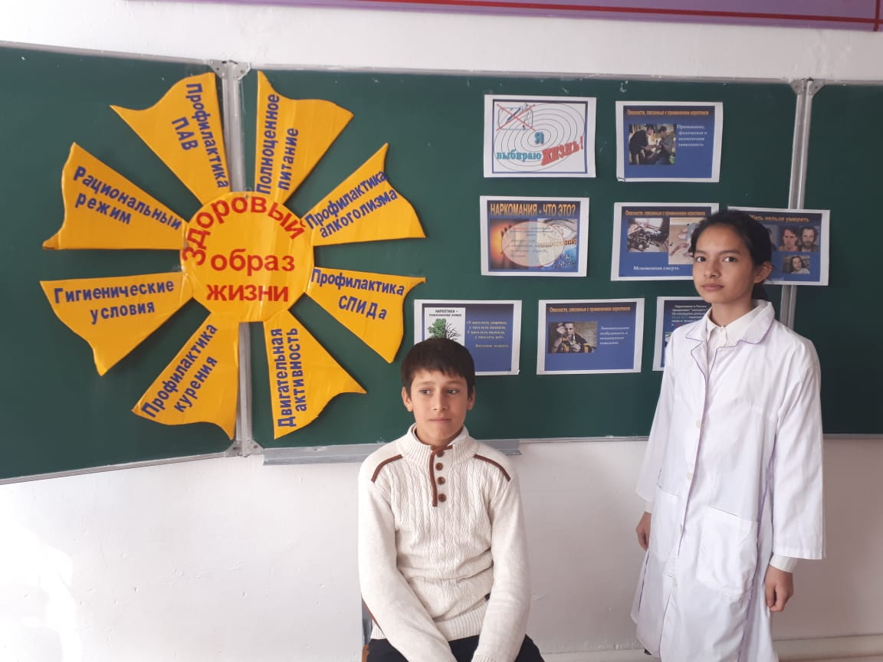

Классным руководителем 8 класса Джафаровой Э.Ш. вместе с учащимися 5-9 классов был просмотрен фильм «Изгой» о жизни наркомана.
В акции «Чистый микрорайон без наркотиков» вместе с классным руководителем Саитовой М.Х. и учащимися 5-9 классов были расклеены плакаты и памятки о вреде наркотиков.

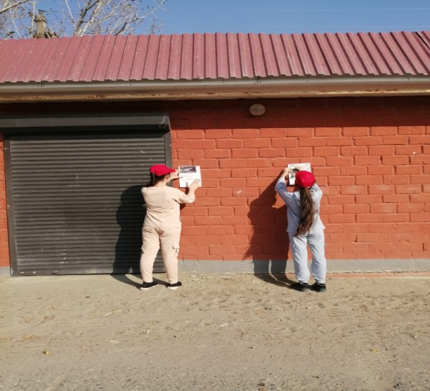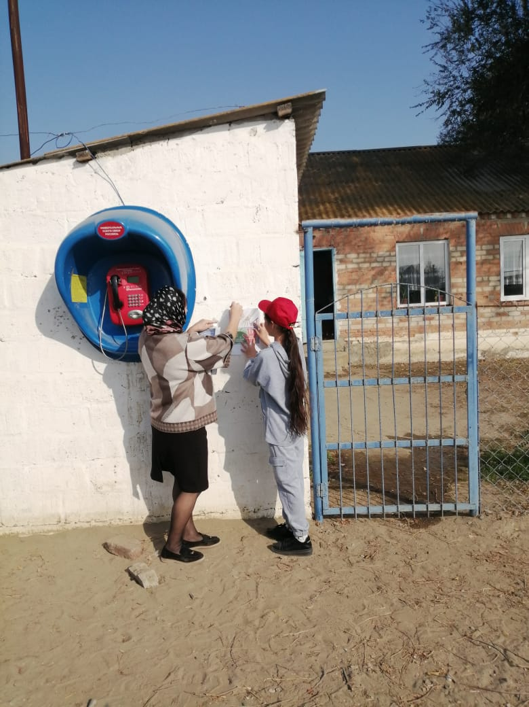

Социальный педагог Саитова М.Х. провела квест-игру « Вместе все преодолееем».

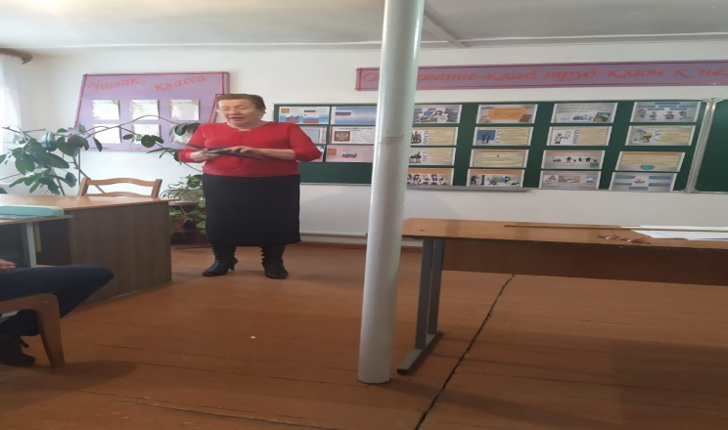

Воспитательная работа антинаркотической направленности в нашей школе реализуется по нескольким направлениям:
1. Учебная работа
- в школе ведется ежедневный контроль за посещаемостью и успеваемостью учащихся;
- все обучающиеся вовлечены в спортивную секцию по волейболу;
- с обучающимися ведется профориентационная работа.

2. Профилактическая работа
- Своевременно разбираются конфликтные ситуации.
- Проводятся беседы, диспуты и классные часы («Сохрани здоровье» (5-7кл), «Беда, которую приносят наркотики» (8-9кл), «Вредные привычки, как от них избавиться» (1-4 кл.).
-Проведено заседание МО классных руководителей по антинаркотической тематике, посвященные антинаркотическому месячнику «Школа против наркотиков и СПИДа».

- Обучающиеся принимали участие в спортивных мероприятиях, которые прошли во всех классах по отдельным графикам с целью пропаганды здорового образа жизни.
- Оформлены книжные выставки с информацией о вреде потребления наркотических средств и психотропных веществ «Мы за ЗОЖ»
- Проведены конкурсы плакатов и рисунков.
-В рамках месячника состоялся урок тревоги «Не влипни в историю» (о вреде табака, алкоголя, наркотиков). Учащиеся узнали о негативных последствиях употребления табака, алкоголя и наркотиков и их влиянии на здоровье. Мероприятие прошло в форме откровенного разговора с элементами игры, а также учащиеся ознакомились с небольшим теоретическим материалом, в котором были представлены самые необходимые сведения о вреде тех или иных веществ.
Табакокурение, алкоголь, наркотики – это путь, ведущий к разрушению человеческой личности и к смерти. Поэтому воспитание в каждом ребенке человечности, доброты, гражданственности, бережного отношения к своему здоровью, пропаганда ЗОЖ - вот ведущие ценности, которыми руководствуется педагогический коллектив в воспитательной работе нашей школы.
Основным результатом профилактической работы считаю то, что в школе на учете (по случаю употребления наркотиков) семей нет. Случаев употребления наркотических веществ, алкоголя среди обучающихся МКОУ « Иммунная ООШ» выявлено не было. Рассматривая вышеизложенное можно отметить, что в школе ведется планомерная работа, направленная на формирование у обучающихся мотивации к здоровому образу жизни, законопослушного поведения.

Социальный педагог: Саитова М.Х.

